Vant4 官网

搭建 vue+vite+vant环境
视频地址：
https://www.bilibili.com/video/BV1KF3ne9EJE?vd_source=0d06d31507e2a60dc55ace905f38e5eb&p=2

Vue环境搭建

创建vue项目
https://cn.vuejs.org/guide/quick-start.html

待验证：npm create vite@latest my-vue-app --template vue-ts

npm create vue@latest

cd <your-project-name>
$ npm install
$ npm run dev

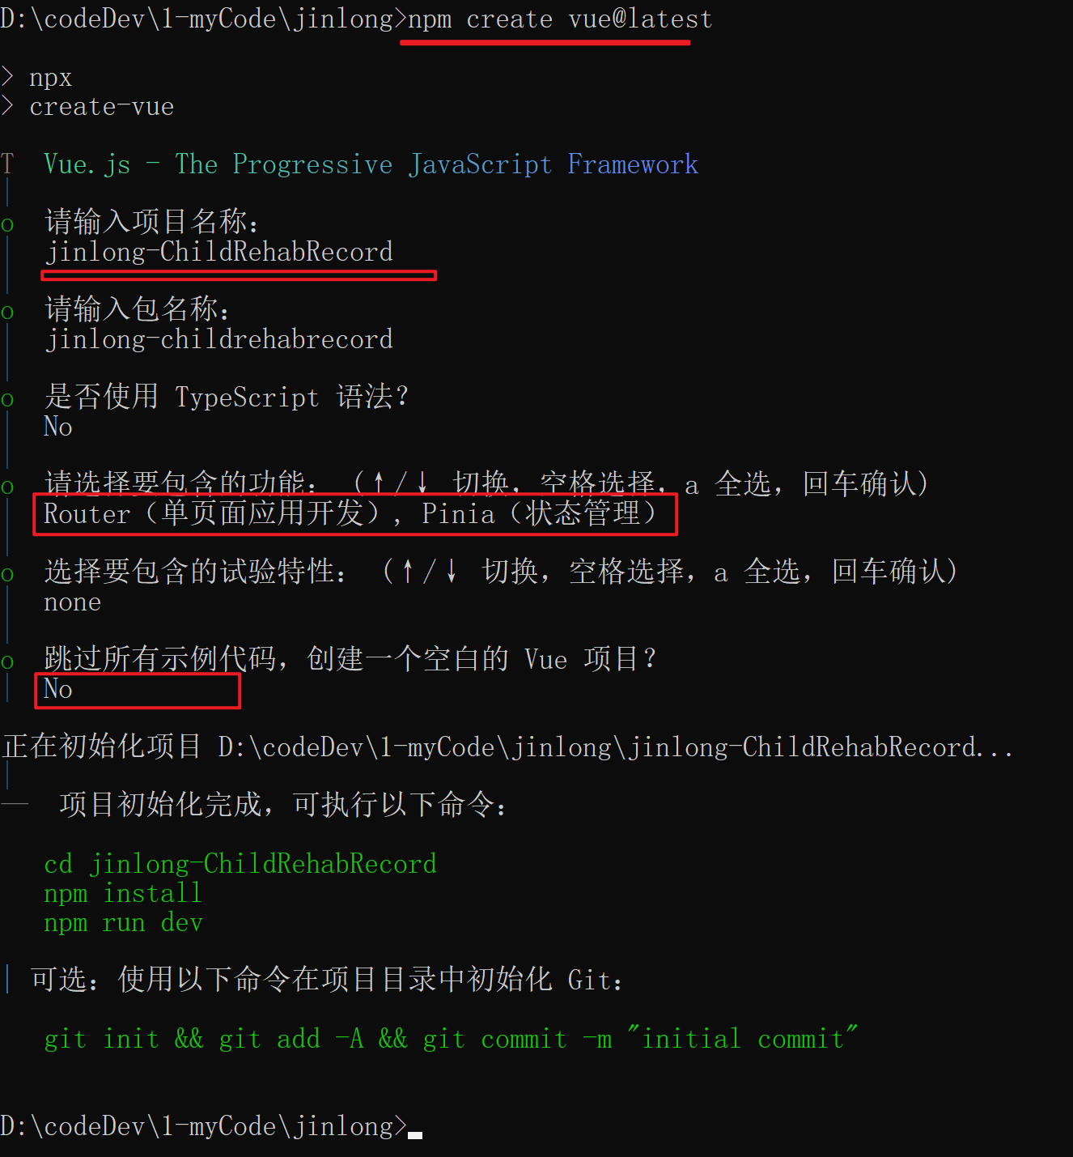
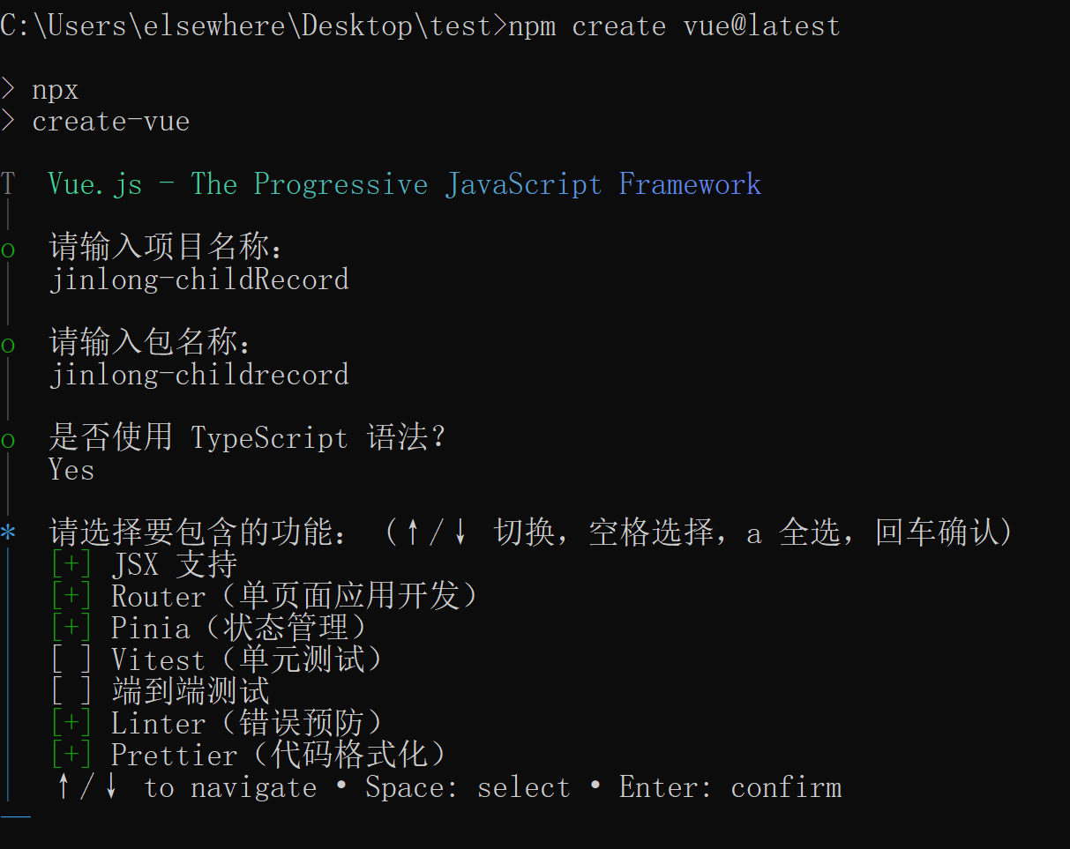
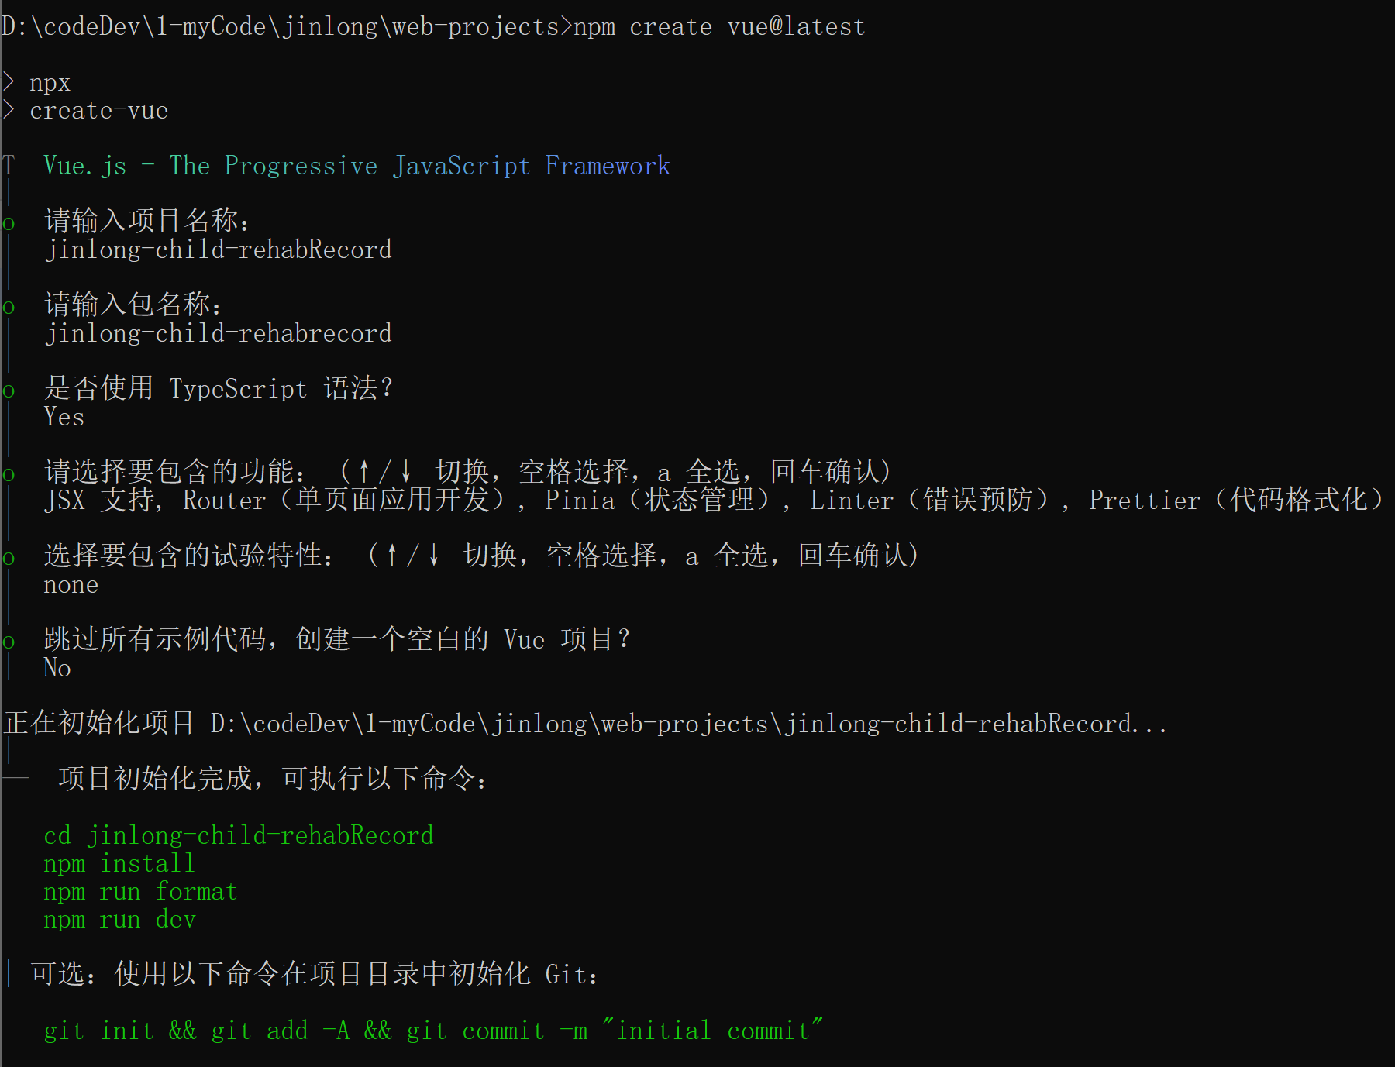
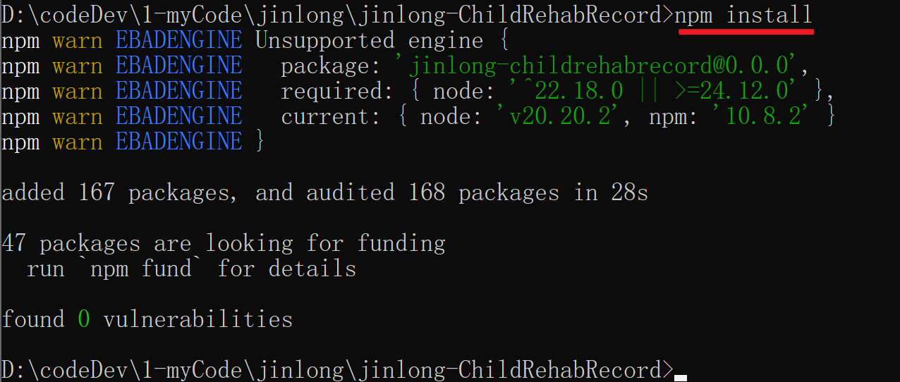

删除oxlint
卸载依赖
pnpm uninstall oxlint eslint-plugin-oxlint npm-run-all2

修改文件内容
eslint.config.ts
// 删除这一行 import pluginOxlint from 'eslint-plugin-oxlint'
// 删除这一行 ...pluginOxlint.buildFromOxlintConfigFile('.oxlintrc.json'),

删除文件
.oxlintrc.json
.editorconfig

package.json修改脚本
删除：
"build": "run-p type-check \"build-only {@}\" --",
删除原有 lint

增加:
"lint": "eslint . && prettier --check .",
"lint:fix": "eslint . --fix && prettier --write ."
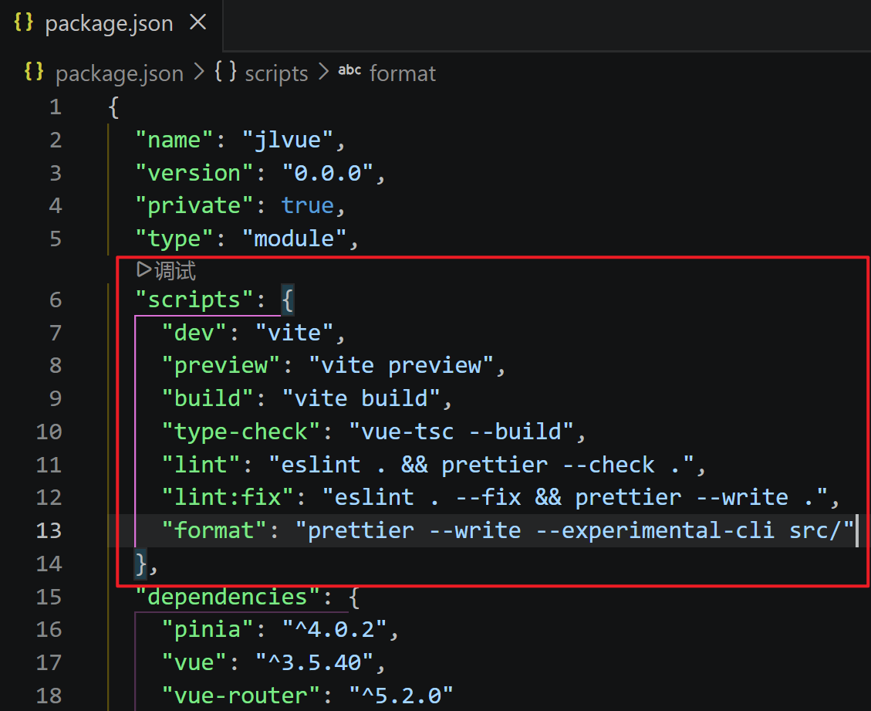

重装依赖清除残留
rm package-lock.json
pnpm install

修改evn.d.ts文件位置
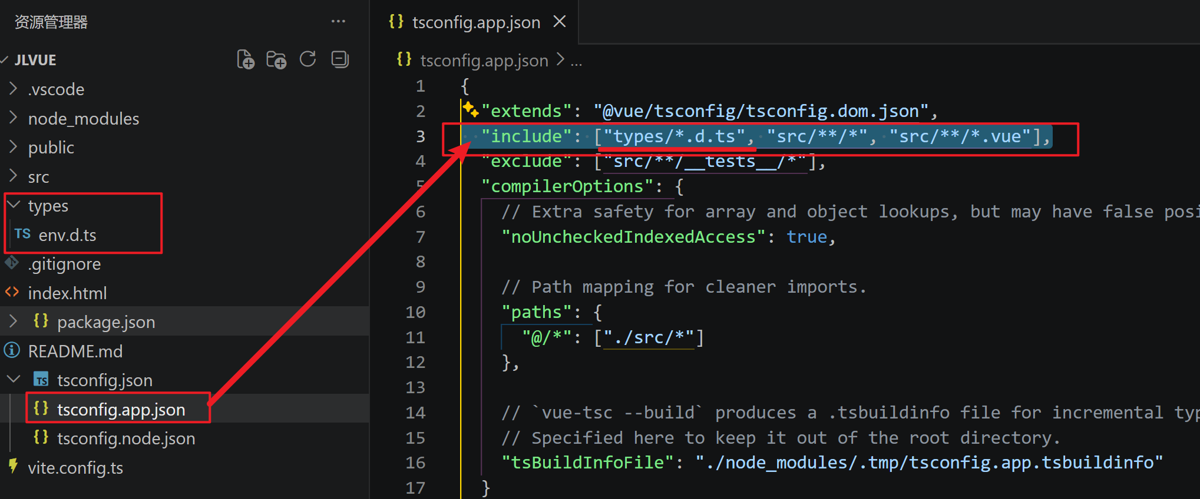
与src 同目录创建 types文件夹

npx tsc -p tsconfig.app.json --listFiles | Select-String env.d.ts

最终目录结构
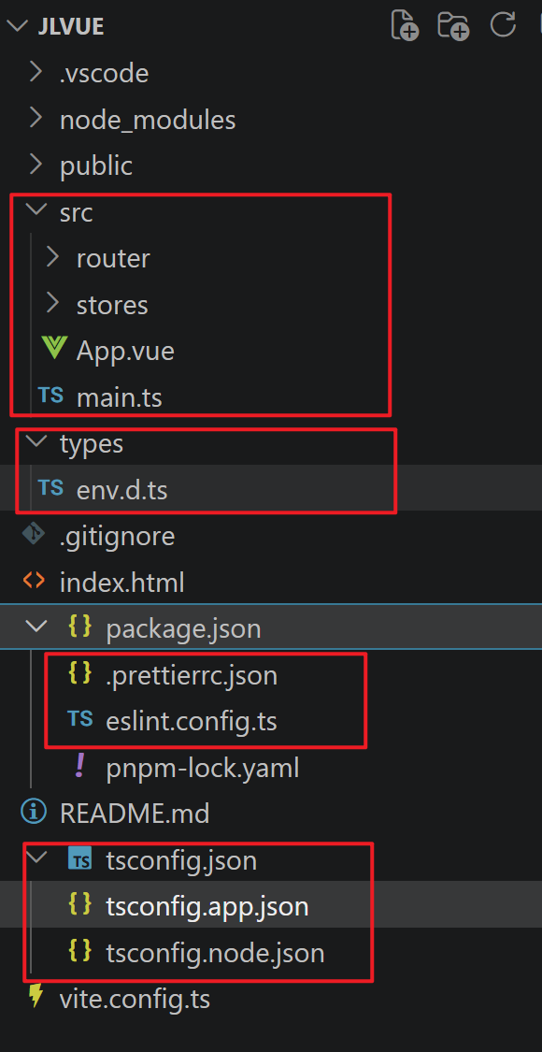

增加.env变量文件
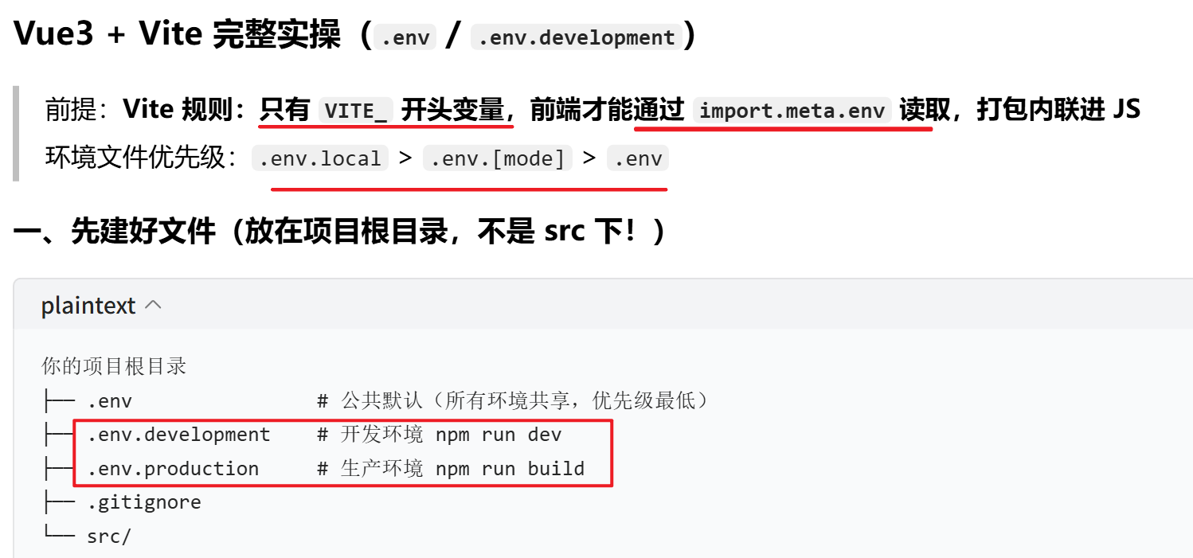
.env.development
.env.production

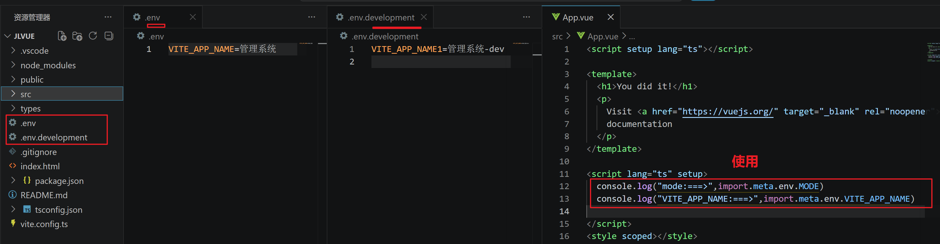
测试结果
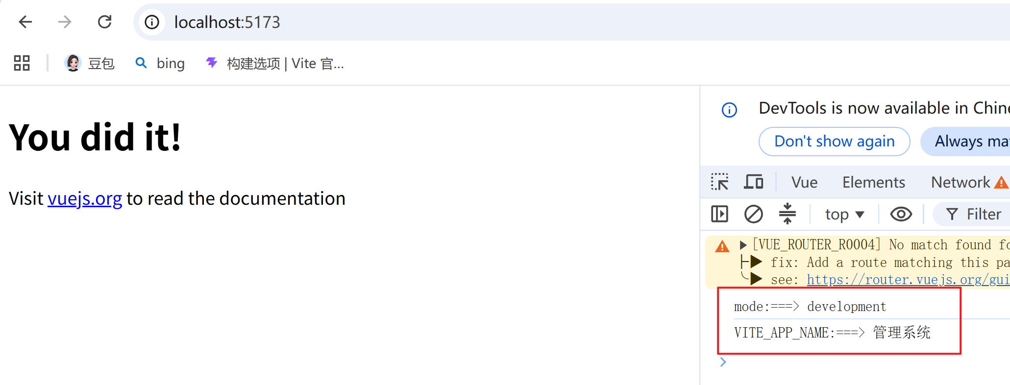

Vite.cofig.ts 删除开发工具
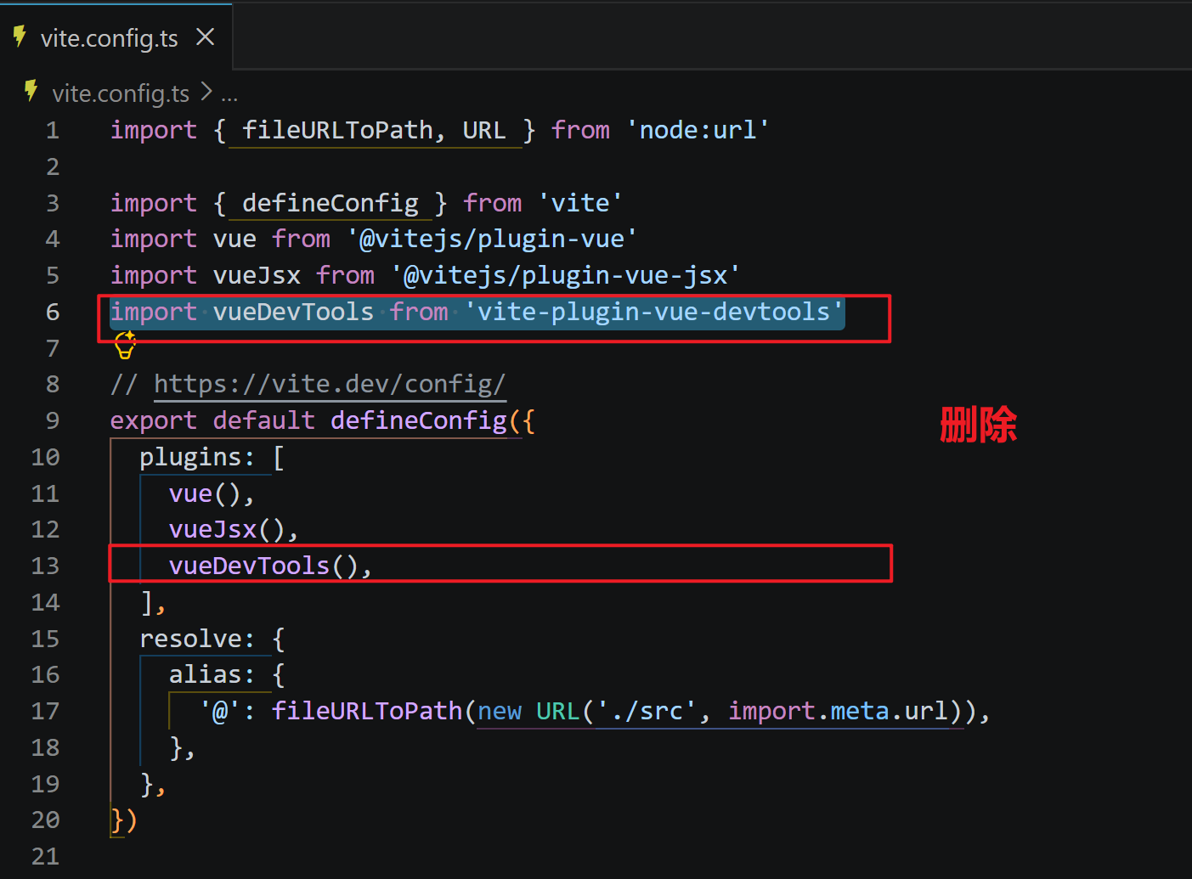

import.meta.dirname
含义：当前这个 vite.config.ts 文件所在的文件夹绝对路径
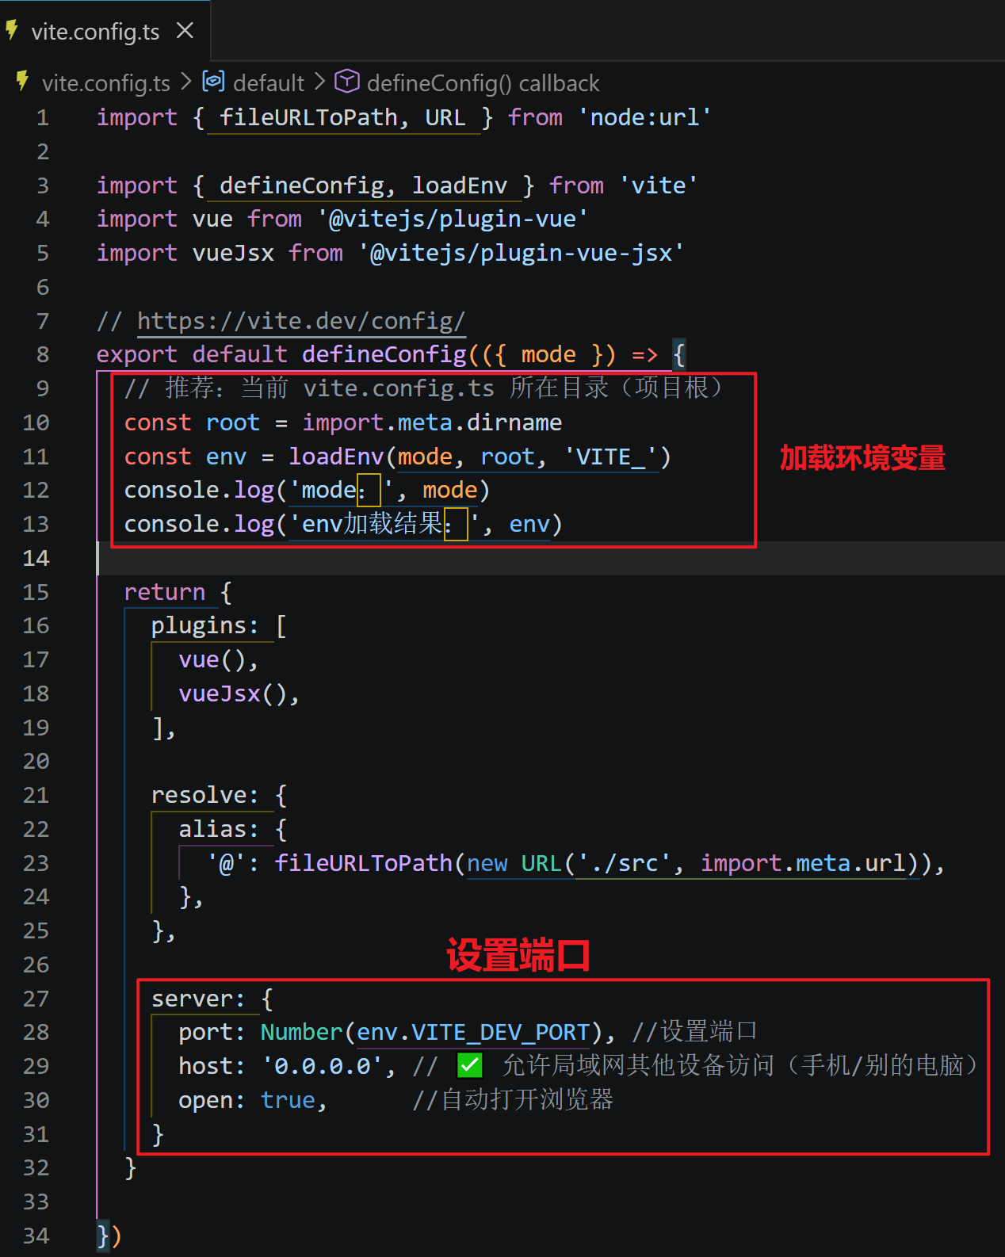

eslint.config.ts
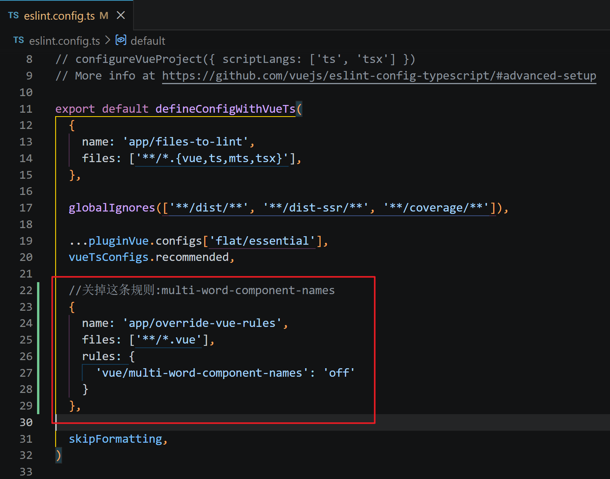

//关掉这条规则:multi-word-component-names
{
name: 'app/override-vue-rules',
files: ['**/*.vue'],
rules: {
'vue/multi-word-component-names': 'off'
}
},

参考代码

Vue3 常用文件夹
src
├── api/ # 请求接口、axios封装
├── assets/ # 静态资源：图片、字体、全局less/scss
├── components/ # 公共通用组件（全局复用，如Button、Table、Dialog）
│ └── common/ # 基础通用组件
├── composables/ # vue3 组合式函数（hooks，替代vue2的mixins）⭐重点
├── router/ # vue-router 路由
├── stores/ # pinia 状态管理（替代vuex）
├── types/ # ts类型定义 .d.ts
├── utils/ # 工具函数：格式化、正则、本地存储等
├── views/ # 页面级视图（路由页面，和components区分！）
├── App.vue
└── main.ts

Windows（PowerShell）创建命令
cd src
New-Item -ItemType Directory -Force api,assets,components/common,composables,router,stores,types,utils,views

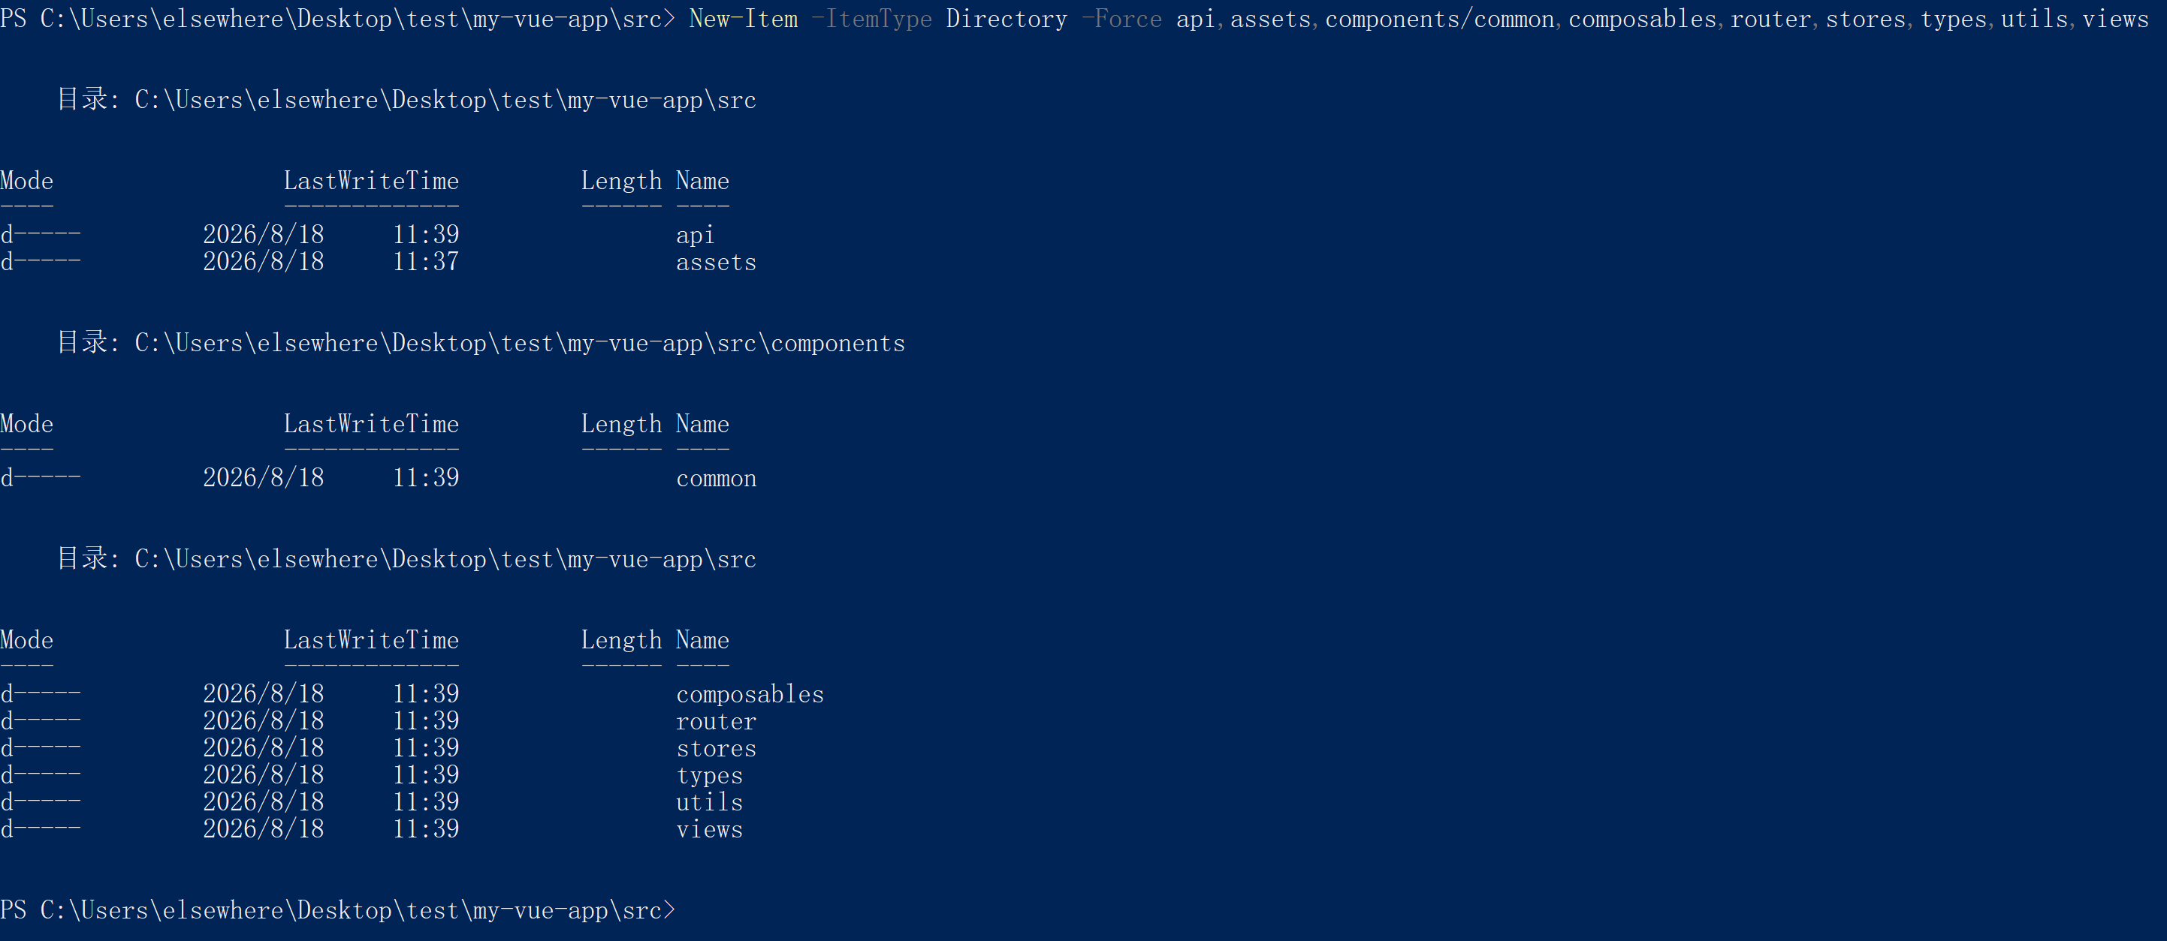

Vue 插件

unplugin-auto-import 安装

作用
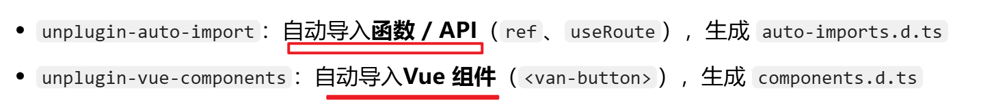
unplugin-auto-import 安装

pnpm i -D unplugin-auto-import
vite.config.ts
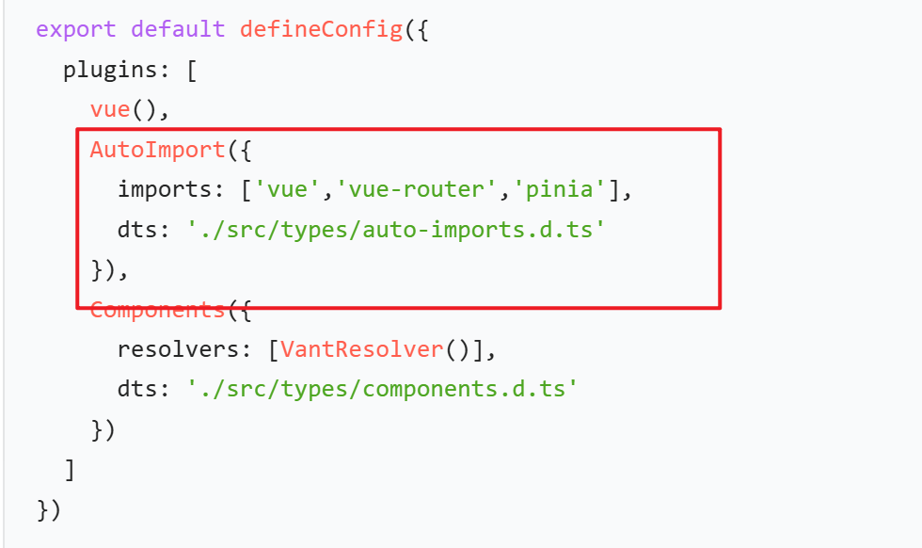
AutoImport({ imports: ['vue','vue-router','pinia'], dts: './src/types/auto-imports.d.ts' }),

pinia-plugin-persistedstate安装
https://prazdevs.github.io/pinia-plugin-persistedstate/zh/guide/

pnpm add pinia-plugin-persistedstate
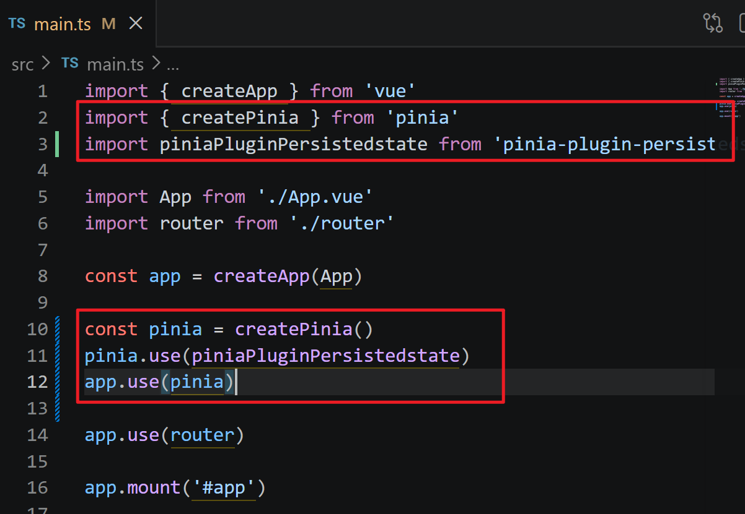

Vant环境
pnpm i vant

配置vant
快速上手 - Vant 4
这个以失效，以新版本最准
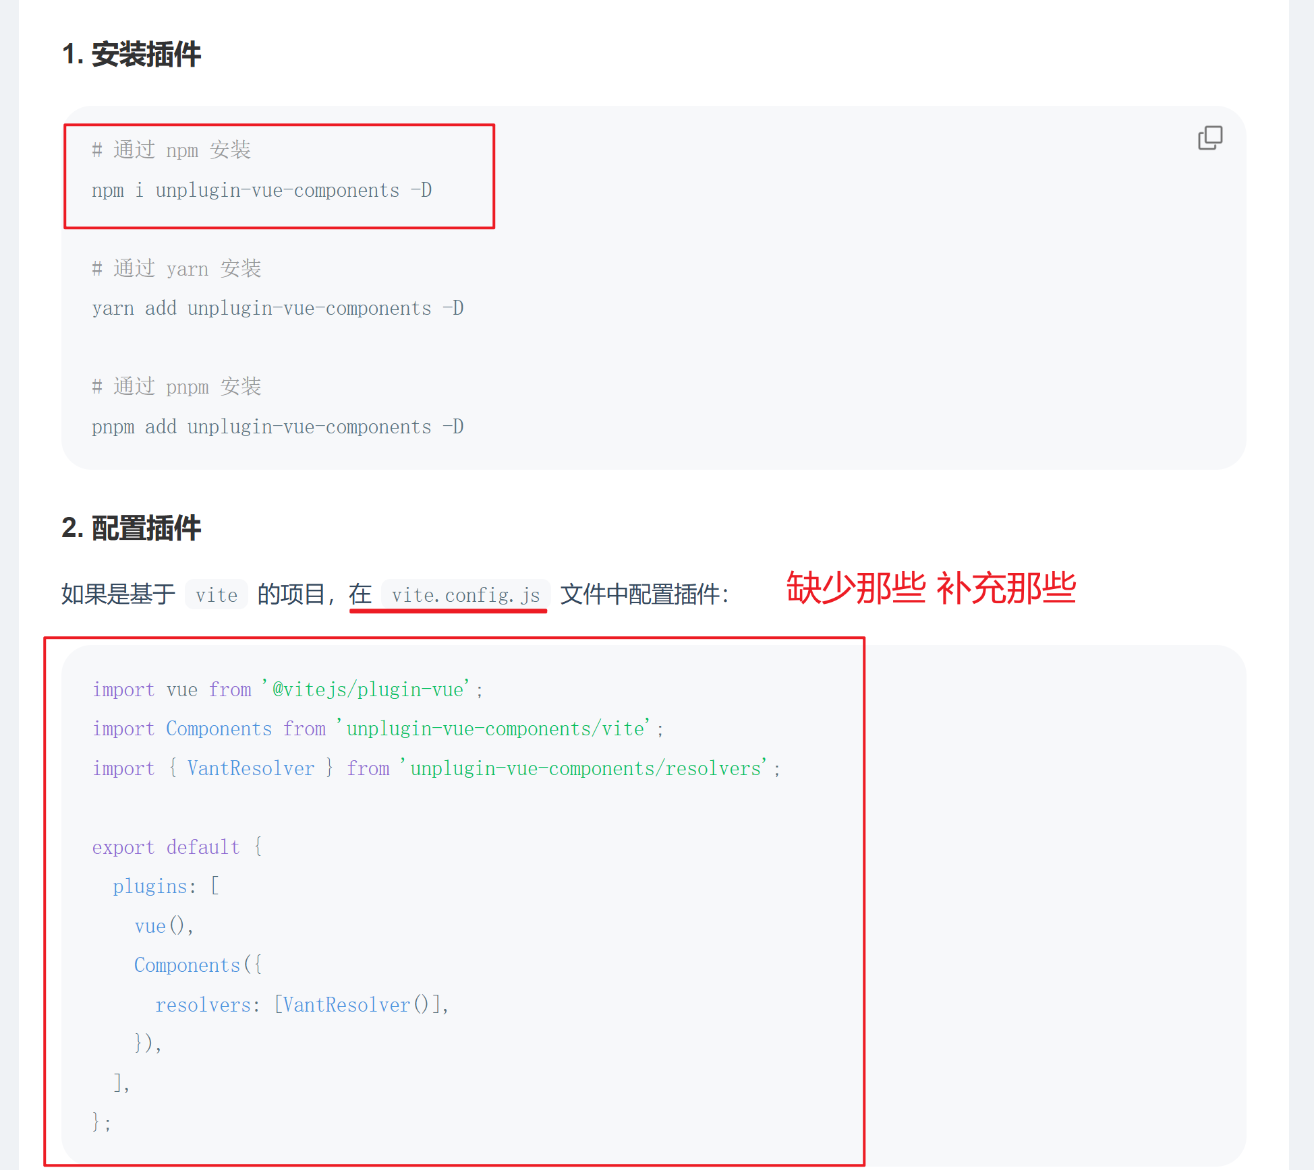
npm i unplugin-vue-components -D
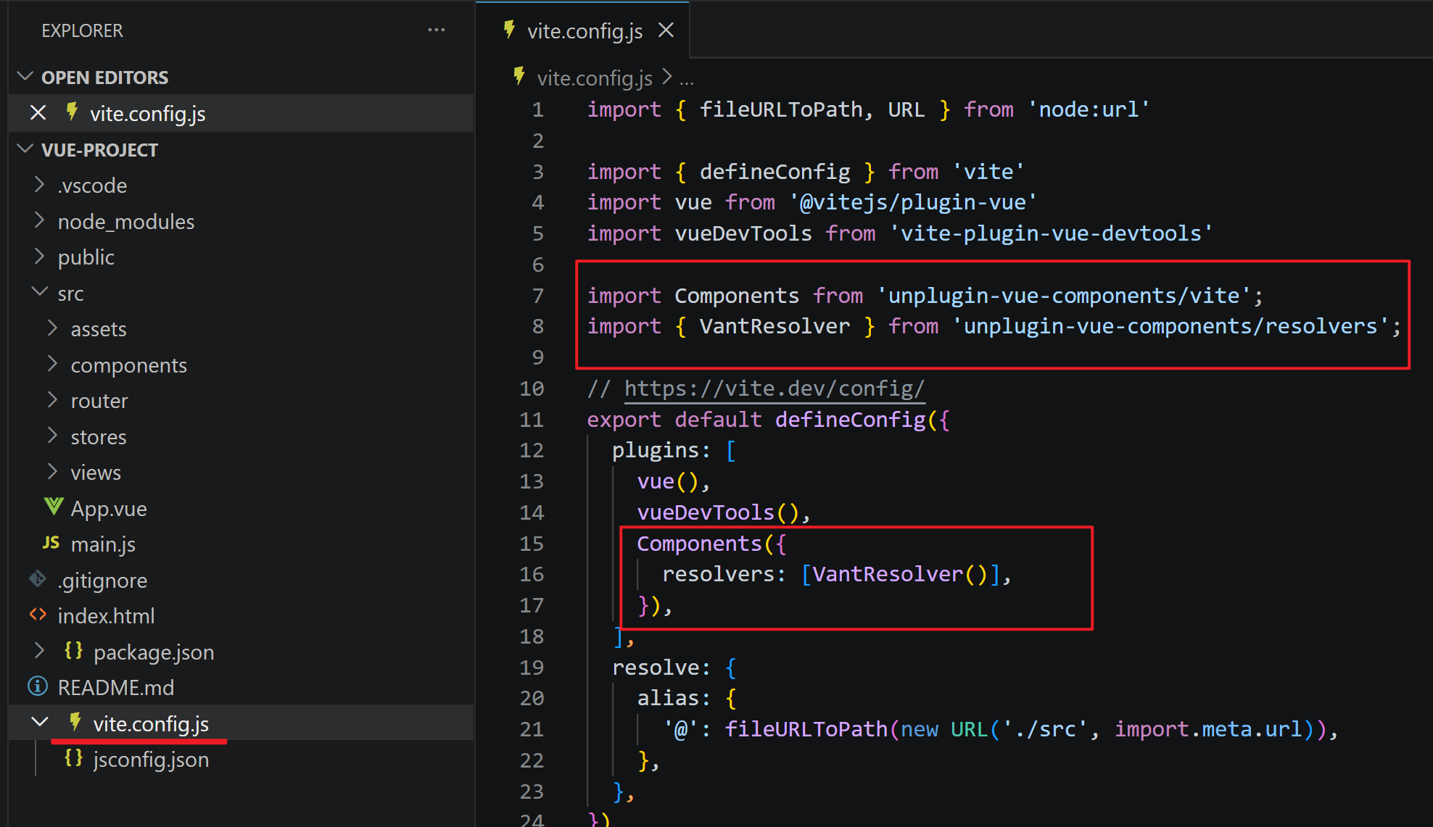

components.d.ts文件位置
vite.config.ts 文件修改
设置vant安装的unplugin-vue-components插件的components.d.ts文件位置
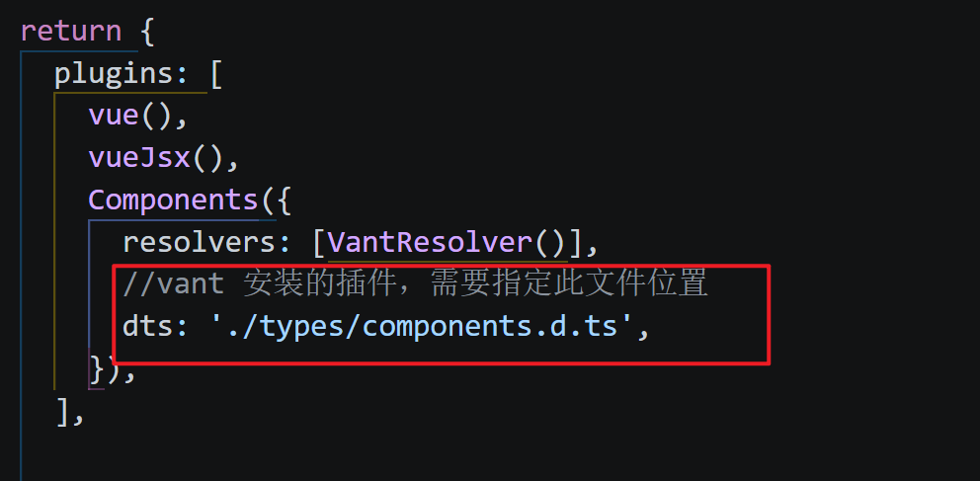
dts: './types/components.d.ts',

测试
加入代码
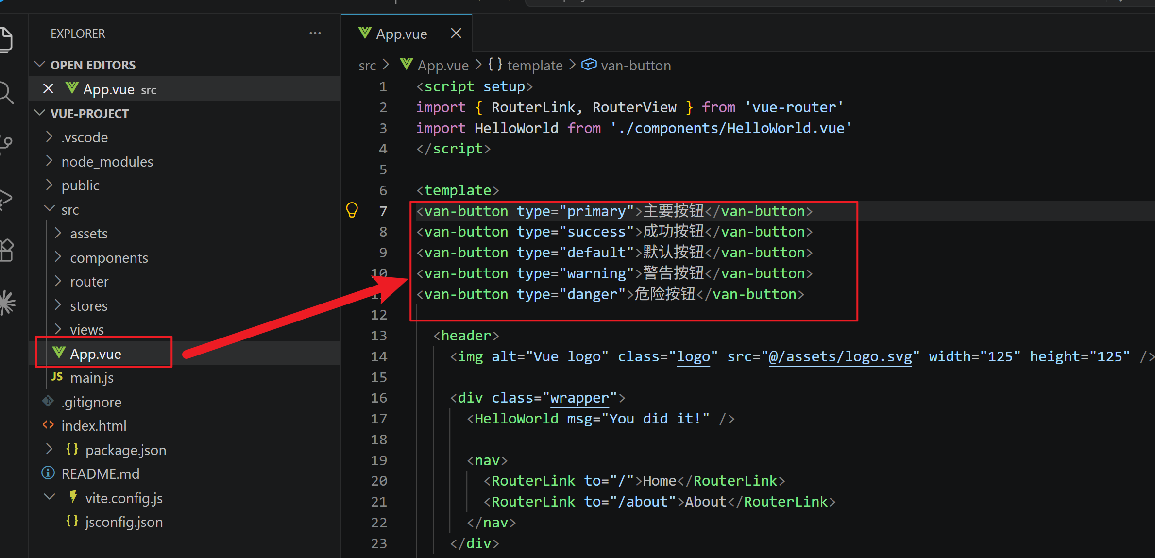
测试
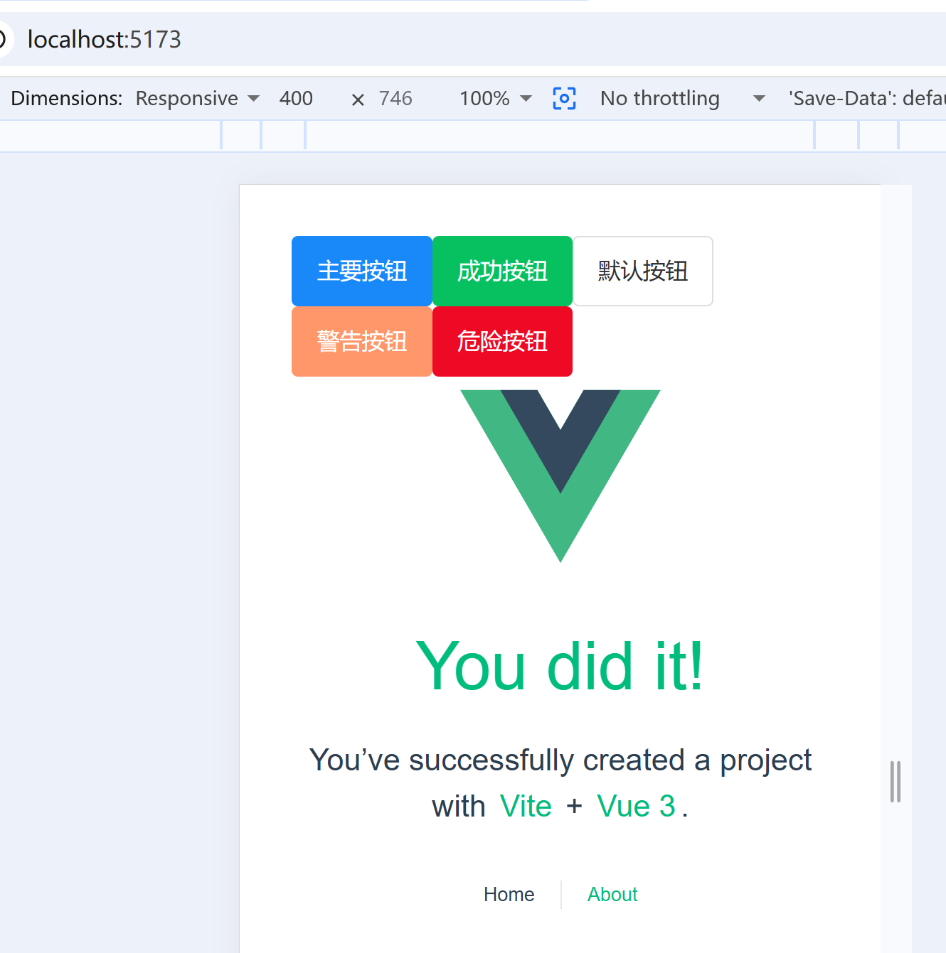

Vscode开发插件
Vue3 snippests

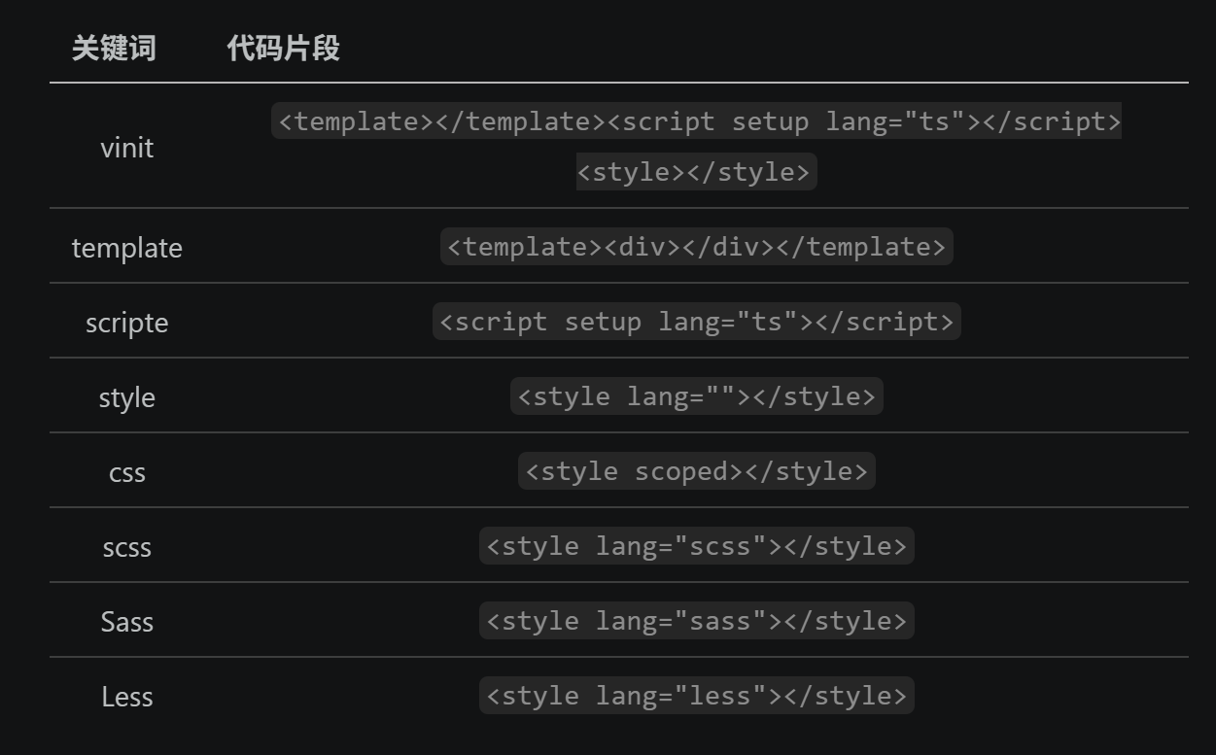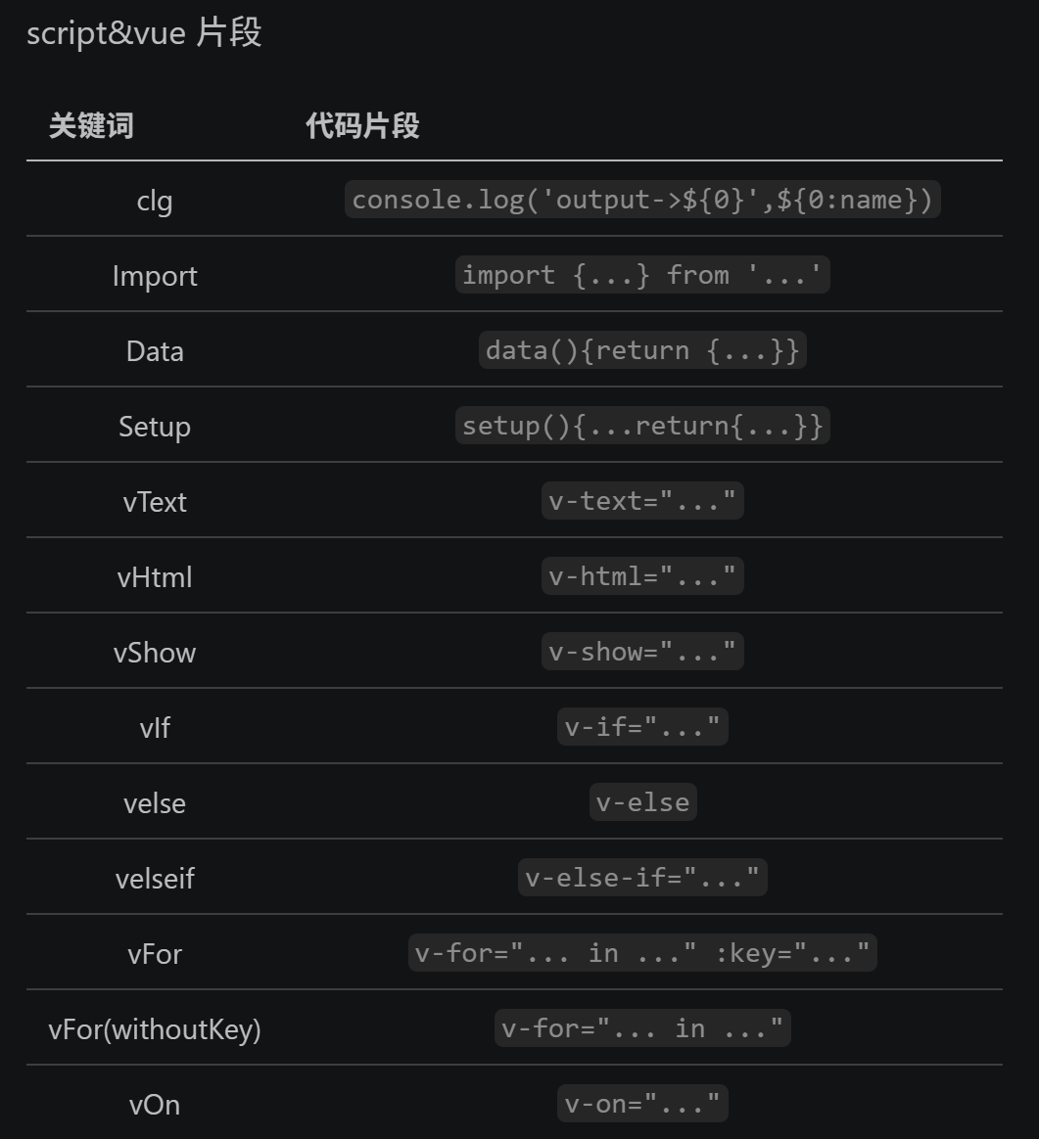
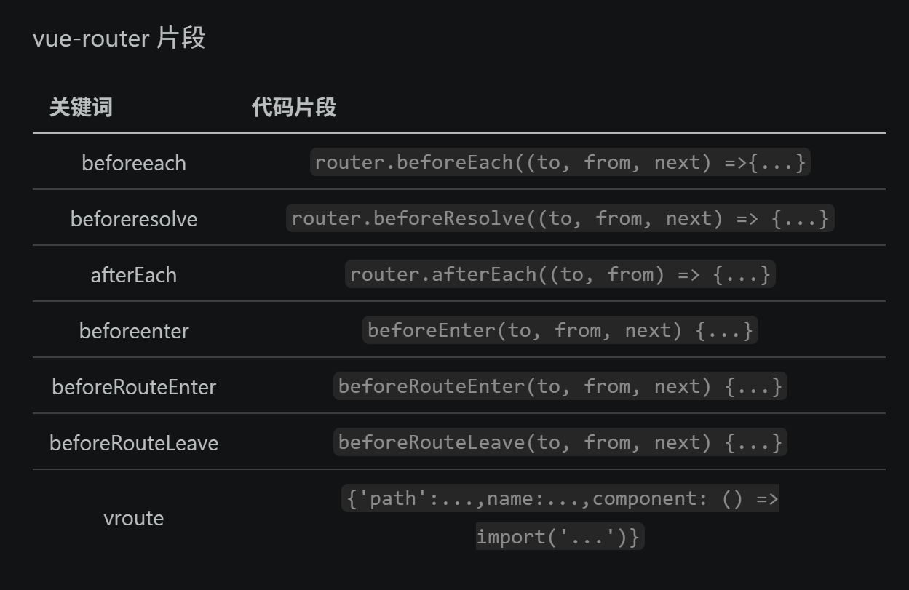

路由配置

Tabbar标签栏
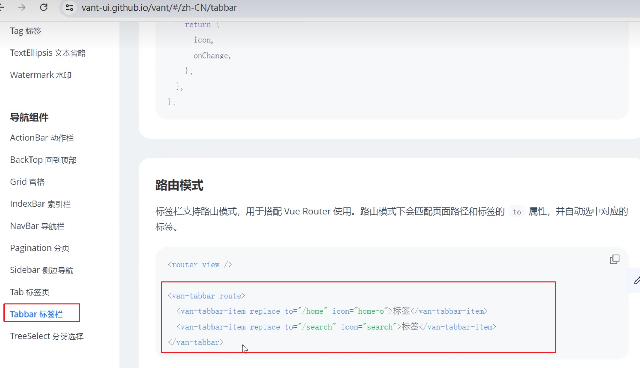
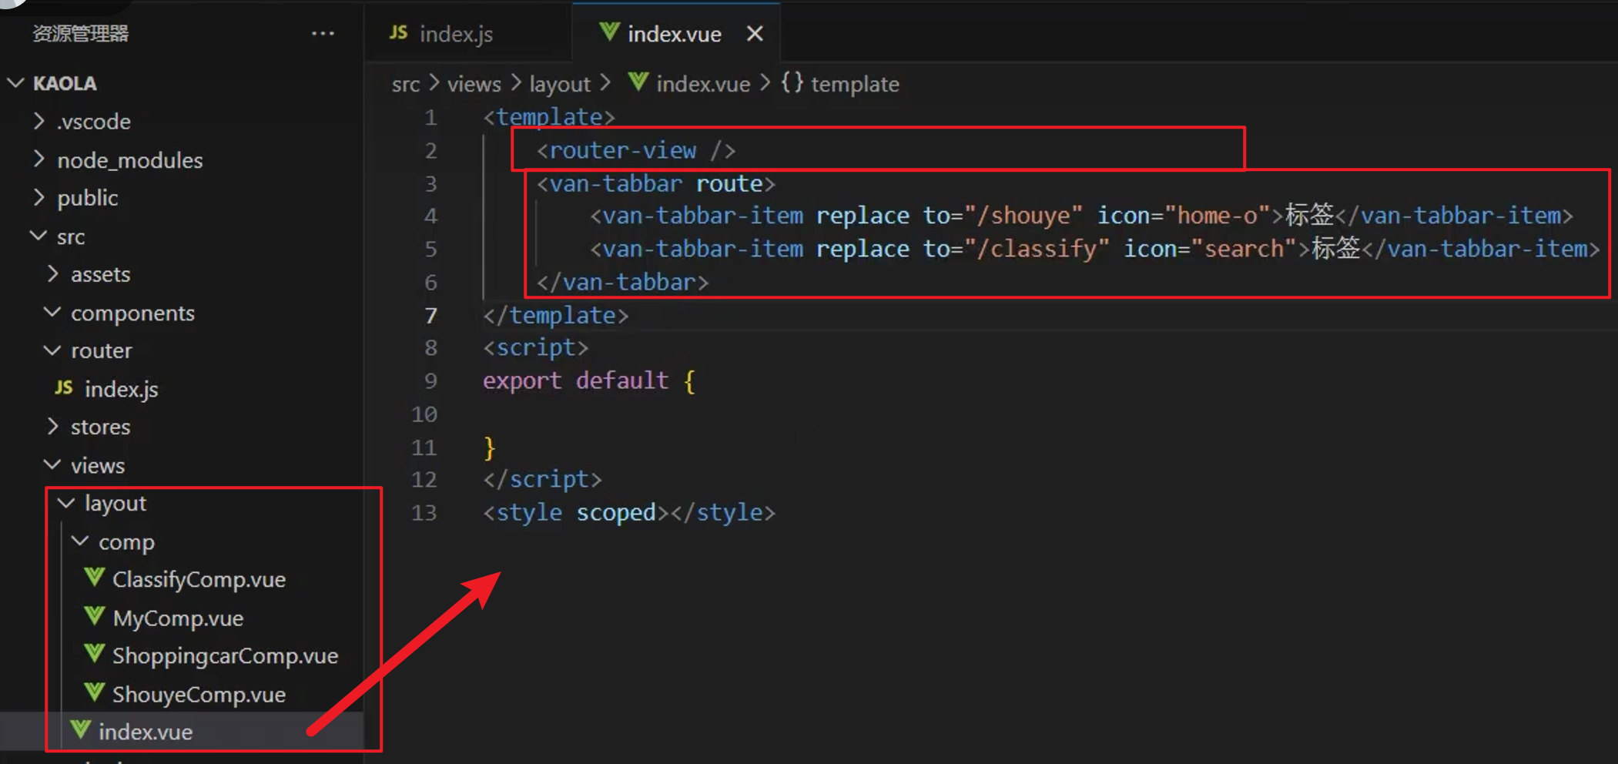
效果图
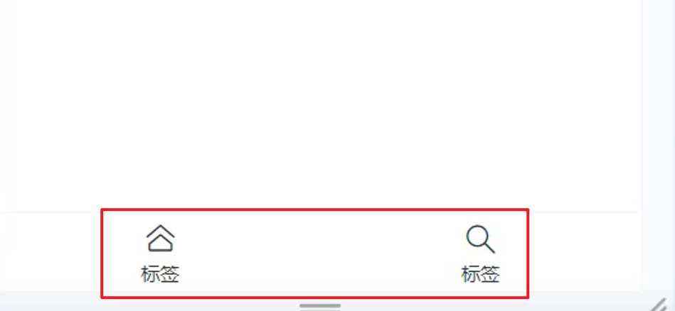

git init && git add -A && git commit -m "initial commit"

安装axio
pnpm install axios

pnpm install qs
pnpm install -D @types/qs

# 安装核心包
pnpm install crypto-js jsencrypt web-storage-cache

# 安装类型声明（TS项目必须装，否则会报类型缺失）
pnpm install -D @types/crypto-js @types/jsencrypt
pnpm add terser -D

vue+ts 异常处理

env.d.ts
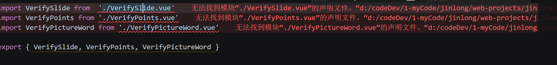
原因
TS 默认不认识 .vue 文件。.vue是 SFC 单文件组件，本身没有.d.ts类型声明文件。

代码运行（vite）完全正常，只是 VSCode 的 TypeScript 编译器报红色波浪，不影响打包运行。

第一步
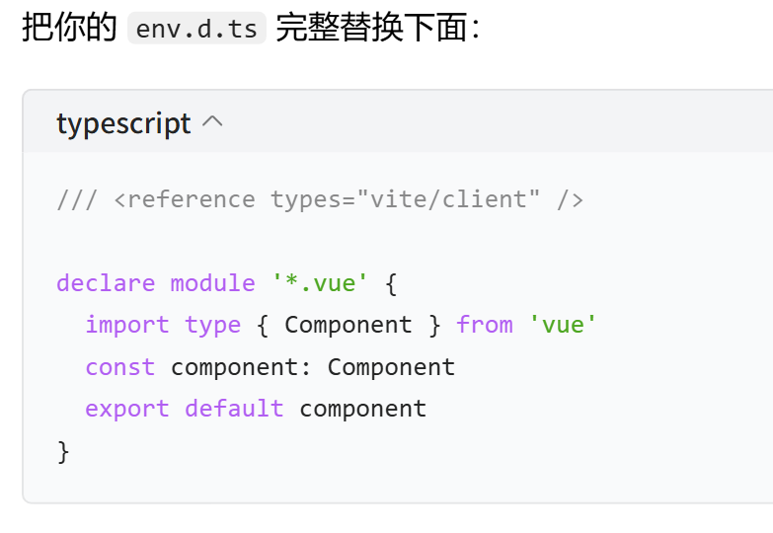
declare module '*.vue' {
import type { Component } from 'vue'
const component: Component
export default component
}

